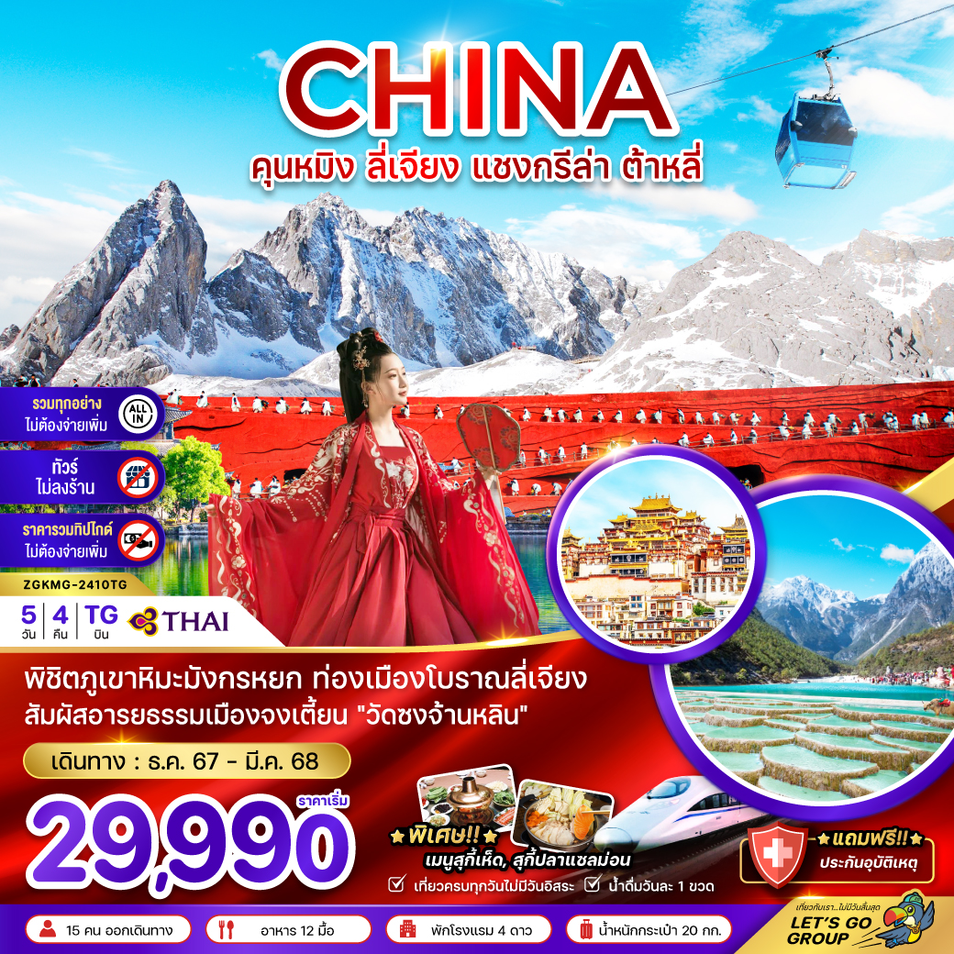

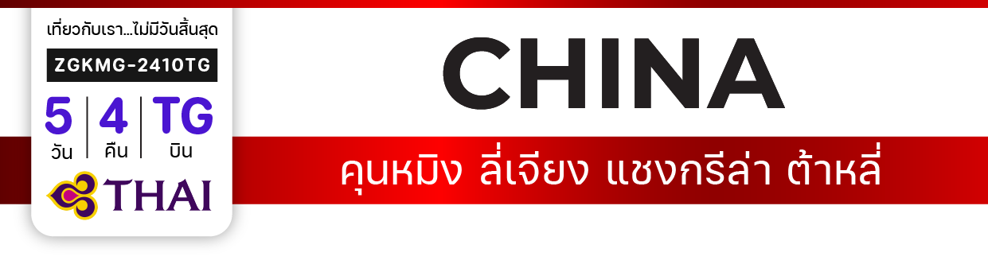

**ไฟล์ทบิน**

**เวลาออก**

**เวลาถึง**

**ไฟล์ทบิน**

**เวลาออก**

**เวลาถึง**

**TG612**

**10:55**

**14:05**

**TG613**

**15:20**

**16:35**



**BKK**

**KMG**

**เริ่ม**

**29,990**

**บาท**

**น้ำหนักกระเป๋า 20 Kg**

**อาหาร 12 มื้อ**

**โปรแกรมเดินทาง 5 วัน 4 คืน THAI AIRWAYS**

**ธันวาคม 2567 – มีนาคม 2568**



**KMG**

**BKK**



|  |  |  |  |  |  |
| --- | --- | --- | --- | --- | --- |
| **วันที่** | **โปรแกรมทัวร์** | **เช้า เที่ยง เย็น** | | | **โรงแรม** |
| **1** | **สนามบินสุวรรณภูมิ – สนามบินคุนหมิงฉางสุ่ย – เมืองคุนหมิง – เมืองฉู่เสี่ยง** |  | **เครื่องบิน** | **Checkmark** | **FEI LONG HOTEL**  **หรือเทียบเท่า** |
| **2** | **เมืองต้าหลี่ – เมืองเก่าต้าหลี่ – เจดีย์สามองค์แห่งวัดฉงเซิ่น – วัดเจ้าแม่กวนอิม – เมืองแชงกรี-ล่า – เมืองโบราณแชงกรี-ล่า** | **Checkmark** | **Checkmark** | **Checkmark** | **LAN OU INTER HOTEL**  **หรือเทียบเท่า** |
| **3** | **วัดซงจ้านหลิน – ช่องเขาแคบเสือกระโจน – เมืองลี่เจียง – สระน้ำมังกรดำ – เมืองเก่าลี่เจียง** | **Checkmark** | **Checkmark** | **สุกี้**  **แซลมอน** | **TIAN YU ART HOTEL**  **หรือเทียบเท่า** |
| **4** | **ภูเขาหิมะมังกรหยก – โชว์จางอี้โหม่ว – อุทยานน้ำหยก – ทะเลสาบไป๋สุยเหอ – นั่งรถไฟความเร็วสูงลี่เจียง-คุนหมิง** | **Checkmark** | **Checkmark** | **Checkmark** | **JIN JIANG HOTEL**  **หรือเทียบเท่า** |
| **5** | **เมืองคุนหมิง – วัดหยวนทง – สนามบินคุนหมิงฉางสุ่ย – สนามบินสุวรรณภูมิ** | **Checkmark** | **สุกี้เห็ด** | **เครื่องบิน** |  |
| **\*\* รายการทัวร์ข้างต้นอาจมีการเปลี่ยนแปลงตามความเหมาะสม \*\*** | | | | | |

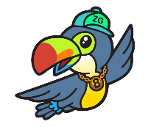

**อัตราค่าบริการ**

|  |  |  |  |
| --- | --- | --- | --- |
| **วันเดินทาง** | **ราคาทัวร์/ท่าน**  **พักห้องละ 2-3 ท่าน** | **ราคาทัวร์/ท่าน**  **ไม่รวมตั๋วเครื่องบิน** | **ราคา**  **ห้องพักเดี่ยว** |
| **30 ธ.ค. – 03 ม.ค. 2568** | **34,990** | **24,990** | **4,900** |
| **31 ธ.ค. – 04 ม.ค. 2568** | **34,990** | **24,990** | **4,900** |
| **12 – 16 กุมภาพันธ์ 2568** | **29,990** | **20,990** | **4,900** |
| **19 – 23 มีนาคม 2568** | **29,990** | **20,990** | **4,900** |
| **26 – 30 มีนาคม 2568** | **29,990** | **20,990** | **4,900** |
| **อัตรานี้ ✓รวม ค่าทิปคนขับรถ มัคคุเทศก์ท้องถิ่น และหัวหน้าทัวร์แล้ว**  **อัตราค่าบริการสำหรับเด็กอายุไม่เกิน 2 ปี ณ วันเดินทางกลับ (Infant) ท่านละ 10,000 บาท**  **ทัวร์นี้ 🞫ไม่ ลงร้านช้อปปิ้งรัฐบาล** | | | |

**สำคัญโปรดอ่าน**

1. กรุณาทำการจองล่วงหน้าก่อนเดินทางอย่างน้อย 45 วัน พร้อมชำระเงินมัดจำ **ท่านละ 15,000 บาท** และชำระส่วนที่เหลือ 35 วัน ก่อนการเดินทาง กรณีวันเดินทางน้อยกว่า 35 วัน หรือ ราคาทัวร์พิเศษต้องชำระค่าทัวร์เต็มจำนวน 100% เท่านั้น
2. อัตราค่าบริการนี้ จำเป็นต้องมีผู้เดินทาง จำนวน 15 ท่าน ขึ้นไป ในแต่ละคณะ กรณีที่มีผู้เดินทางไม่ถึงตามจำนวนที่กำหนด ทางบริษัทฯ ขอสงวนสิทธิ์ในการเลื่อนการเดินทาง หรือเปลี่ยนแปลงอัตราค่าบริการ (ปรับราคาเพิ่มขึ้น เพื่อให้คณะได้ออกเดินทาง ตามความต้องการ)
3. ท่านที่ต้องออกบัตรโดยสารภายในประเทศ (ตั๋วเครื่องบิน, รถทัวร์, รถไฟ) กรุณาสอบถามที่เจ้าหน้าที่ทุกครั้งก่อนทำการออกบัตรโดยสาร เนื่องจากสายการบินอาจมีการปรับเปลี่ยนไฟล์ท หรือ เวลาบิน โดยไม่แจ้งให้ทราบล่วงหน้า และการแนะนำจากเจ้าหน้าที่เป็นเพียงการแนะนำเท่านั้น
4. ระหว่างท่องเที่ยวหากนักท่องเที่ยวได้รับการตรวจยืนยันว่ามีเชื้อโควิด ทางโรงแรมอาจมีค่าทำความสะอาดห้องพักเพิ่มเติม (ไม่รวมอยู่ในรายการทัวร์)
5. ในกรณีที่ภาครัฐทั้งไทย และประเทศปลายทางมีข้อกำหนดในการกักตัว หรือ การตรวจหาเชื้อโควิด-19 ทุกประเภท ผู้เดินทางต้องรับผิดชอบค่าใช้จ่ายส่วนนี้ด้วยตัวท่านเอง (ไม่รวมอยู่ในรายการทัวร์)
6. ของสมนาคุณ หรือบริการเสริมจากสายการบินไม่สามารถเปลี่ยนแปลงเป็นส่วนลดหรือเงินสดได้
7. สายการบินเป็นเที่ยวบินแบบเหมาลำ กรณีที่ลูกค้ายกเลิกการเดินทางไม่สามารถคืนเงินค่าตั๋วเครื่องบินได้
8. เงื่อนไขกรมธรรม์เป็นไปตามเงื่อนไขของบริษัทฯประกันเป็นผู้พิจารณา
9. ราคาทัวร์นี้ไม่รวมรายการที่ไม่อยู่ในคำอธิบายของโปรแกรม รวมทุกอย่างตามโปรแกรมระบุเท่านั้น
10. อัตรานี้ 🞫ไม่รวม ค่าวีซ่าท่องเที่ยวแบบหมู่คณะ 1,500 (ถ้ามี) วีซ่าหมู่คณะสำหรับหนังสือเดินทางไทย และต้องเดินทางไป-กลับพร้อมคณะเท่านั้น

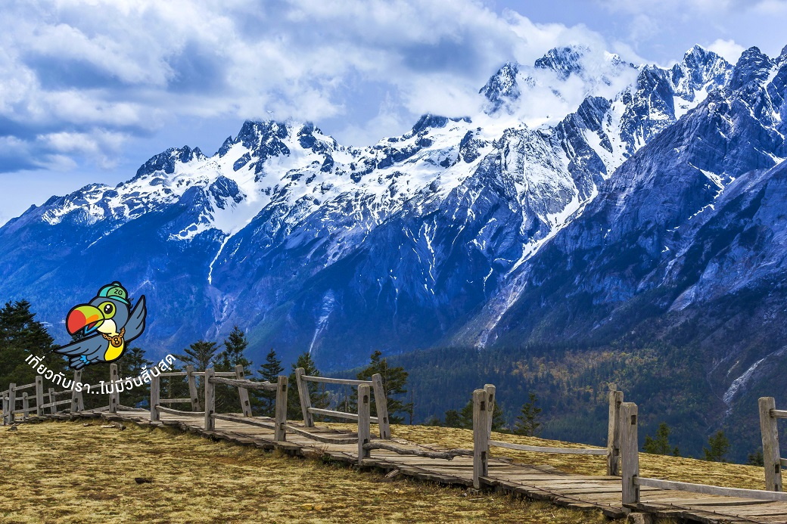

**Day1 สนามบินสุวรรณภูมิ – สนามบินคุนหมิงฉางสุ่ย – เมืองคุนหมิง – เมืองฉู่เสี่ยง**



08.00 พร้อมกันที่ **สนามบินสุวรรณภูมิ** อาคารผู้โดยสารขาออก เคาน์เตอร์สายการบิน **THAI AIRWAYS** โดยมีเจ้าหน้าที่ เลทส์โกกรุ๊ป ให้การตอนรับ และ อำนวยความสะดวกในการเช็คอินให้แก่ท่าน

10.55 นำท่านเดินทางสู่ **สนามบินคุนหมิงฉางสุ่ย ประเทศจีน** โดยสายการบิน **THAI AIRWAYS** เที่ยวบินที่ **TG612 (มีอาหารและเครื่องดื่มบริการบนเครื่อง)**

14.05 เดินทางถึง **สนามบินคุนหมิงฉางสุ่ย ประเทศจีน** หลังจากนั้นนำผ่านด่านตรวจคนเข้าเมือง รับกระเป๋าสัมภาระ หลังจากนั้นออกเดินทางท่องเที่ยวตามรายการ (เวลาที่ประเทศจีนเร็วกว่าประเทศไทย 1 ชั่วโมง)

นำท่านเดินทางสู่ **เมืองคุนหมิง (KUNMING)** เมืองที่ได้รับการขนานนามว่า “เมืองแห่งฤดูใบไม้ผลิ” ด้วยที่ว่า มีสภาพอากาศที่เย็นสบายตลอดทั้งปี เป็นเมืองหลวงและเมืองที่ใหญ่ที่สุดของมณฑลยูนนาน ในภาคตะวันตกเฉียงใต้ของประเทศจีน มณฑลยูนนานมีภูมิอากาศเย็นสบาย ฤดูหนาวอากาศไม่หนาวจัดและฤดูร้อนอากาศไม่ร้อนจัด อุณหภูมิเฉลี่ยตลอดปีอยู่ระหว่าง 15–20 องศาเซลเซียส หลังจากนั้นนำท่านเดินทางสู่ **เมืองฉู่เสี่ยง** และรับประทานอาหารเย็น

เย็น บริการอาหารค่ำ ณ ภัตตาคาร

ที่พัก FEI LONG HOTEL ระดับ 4 ดาวหรือเทียบเท่า

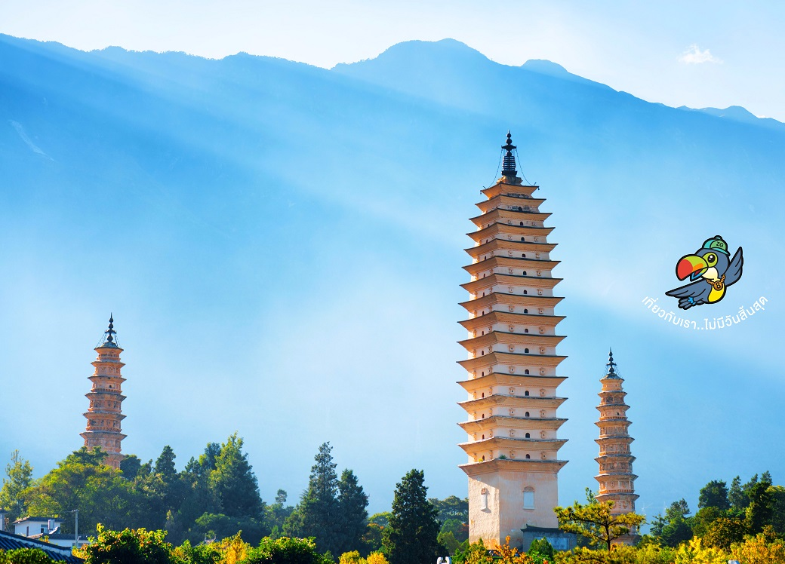

**Day2 เมืองต้าหลี่ – เมืองเก่าต้าหลี่ – เจดีย์สามองค์แห่งวัดฉงเซิ่น – วัดเจ้าแม่กวนอิม**

**– เมืองแชงกรี-ล่า – เมืองโบราณแชงกรี-ล่า**

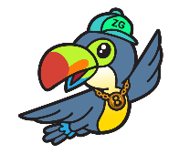

เช้า บริการอาหารเช้า ณ ห้องอาหารของโรงแรม

นำท่านเดินทางสู่ **เมืองต้าหลี่ (DALI)** เมืองที่เก่าแก่และมีประวัติศาสตร์มาอย่างยาวนาน ตั้งอยู่บริเวณที่ราบลุ่มระหว่างทะเลสาบเอ๋อไห่ และเทือกเขาชังช้าน ซึ่งมีภูเขามังกรหยกอยู่ทางด้านตะวันตกของเมือง มีการยืนยันมาแล้วว่าเมื่อสมัยก่อนเมืองนี้เคยเป็นดินแดนซึ่งเคยมีมนุษย์ที่มีอารยธรรมอาศัยอยู่ราวๆ 2,000 ปีก่อน เมืองนี้มีชื่อเสียงในฐานะเป็นแหล่งผลิตหินอ่อนหลากหลายชนิด ซึ่งนำไปใช้ในการก่อสร้างและประดับตกแต่งอาคาร รวมถึงธรรมชาติและวิวทิวทัศน์ของทะเลสาบและขุนเขาที่งดงาม

นำท่านชม **เมืองเก่าต้าหลี่ (DALI ANCIENT TOWN)** ที่สร้างขึ้นเมื่อกว่า 1,000 ปีก่อน แต่ถึงแม้ได้ผ่านกาลเวลามาช้านาน แต่เมืองโบราณแห่งนี้ก็ยังคงอยู่ในสภาพค่อนข้างสมบูรณ์ ท่านจะเห็นประตูเมืองทั้งด้านใต้และด้านเหนือที่มีสถาปัตยกรรมสอดรับกัน ตามสองฟากของถนนสายเก่าแก่ที่มีบ้านโบราณต่างๆ ปลูกสร้างไว้อย่างกระจัดกระจาย มีถนนสายเก่าแก่ที่ตัดผ่านตัวเมืองโบราณหนึ่งสาย ซึ่งทุกวันนี้ได้กลายเป็นถนนย่านการค้าที่คึกคัก สองข้างถนนเต็มไปด้วยร้านค้าต่างๆ มีพ่อค้าชาวไป๋ที่แต่งชุดประจำเผ่าขายสินค้าพื้นเมืองต่างๆ เช่น หินอ่อนต้าหลี่ ผ้าพื้นเมืองและเครื่องเงิน หรืออาหารท้องถิ่นต่างๆ

ระหว่างทางท่านจะได้ผ่านชม **เจดีย์สามองค์แห่งวัดฉงเซิ่น (THREE PAGODAS)** ซึ่งเป็นสัญลักษณ์แห่งเมืองต้าหลี่ ตั้งตระหง่านเผชิญหน้ากับทะเลสาบ ชาวเมืองมีความเชื่อว่าเจดีย์ทั้งสามมีความศักดิ์สิทธิ์ เนื่องจากเหตุการณ์แผ่นดินไหวในปี ค.ศ. 1925 บ้านเรื่อนต่างๆ ก็เสียหายพังทลาย ยกเว้นเจดีย์สามองค์นี้ที่ไม่ได้รับความเสียหายใดๆ

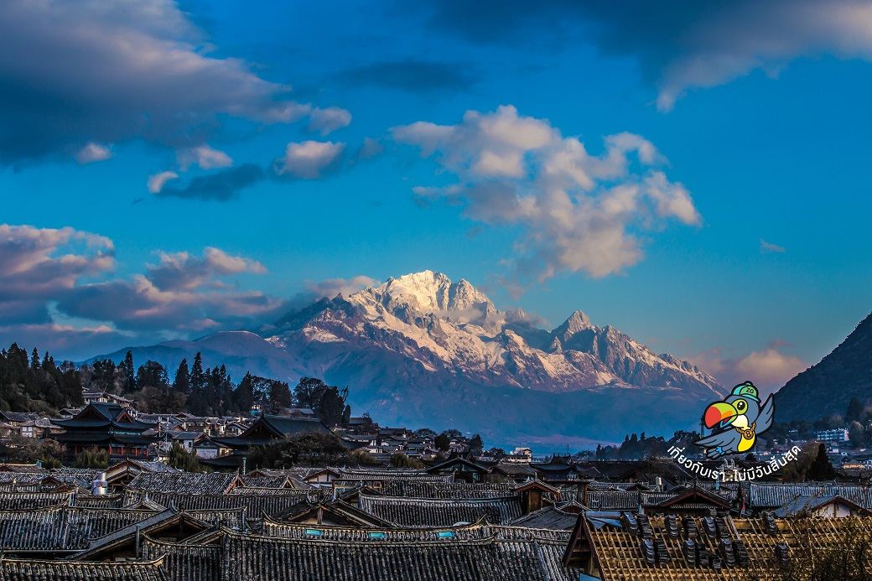

นำท่านเดินทางสู่ **วัดเจ้าแม่กวนอิม (GUANYIN TEMPLE)** ตามตำนานเล่าว่าเจ้าแม่กวนอิมได้แปลงกายเป็นหญิงชราแบกก้อนหินใหญ่ไว้บนหลังเพื่อให้ทหารของฝ่ายตรงข้ามได้เห็นเมื่อทหารฝ่ายศัตรูได้เห็นว่าแม้แต่หญิงชรายังแข็งแรงถึงเพียงนี้ ถ้าเป็นคนวัยหนุ่มสาวจะต้องมีพละกำลังมากมายยากที่จะต่อสู้จึงทำให้ไม่ทำการเข้าโจมตีเมืองและถอยทัพกลับไป ชาวเมืองจึงสร้างวัดแห่งนี้ขึ้นในสมัยราชวงศ์ถัง ซึ่งถือว่าเป็นวัดที่มีประติมากรรมยอดเยี่ยมแห่งหนึ่งในต้าหลี่

เที่ยง บริการอาหารกลางวัน ณ ภัตตาคาร

นำท่านเดินทางสู่ **เมืองแชงกรี-ล่า (SHAGRI-LA)** หรือ เมืองจงเตี้ยน (ZHONGDIAN) ซึ่งอยู่ทางทิศตะวันออกเฉียงเหนือของมณฑลยูนนานซึ่งมีพรมแดนติดกับอาณาเขตหนาซีของเมืองลี่เจียงและอาณาจักรหยี ของเมืองหนิงหลางซึ่งอยู่ห่างจากนครคุนหมิงถึง 700 กม. และอุดมไปด้วยธรรมชาติที่งดงามของป่าไม้, ทุ่งหญ้า, ภูเขา, ทะเลสาบและสัตว์นานาชนิด ด้วยภูมิประเทศรวมกับทัศนีย์ภาพที่งดงาม สถานที่แห่งนี้จึงได้ชื่อว่า **“ดินแดนแห่งความฝัน”**

จากนั้นให้อิสระท่านได้เดินเที่ยวในเขต **เมืองโบราณแชงกรี-ล่า (OLD TOWN)** เพลิดเพลินช้อปปิ้งถนนคนเดินลัดเลาะเข้าซอยเล็กซอยน้อย ชมบ้านเรือนก่อสร้างแบบโบราณ เลือกซื้อของที่ระลึกแบบทิเบต เช่น หมวกคาวบอย แส้หางจามรี เครื่องประดับดินเผา เครื่องเงิน และหินสีฟ้า เหลือง แดงแบบทิเบต

ค่ำ บริการอาหารค่ำ ณ ภัตตาคาร

ที่พัก LAN OU INTER HOTEL ระดับ 4 ดาวหรือเทียบเท่า

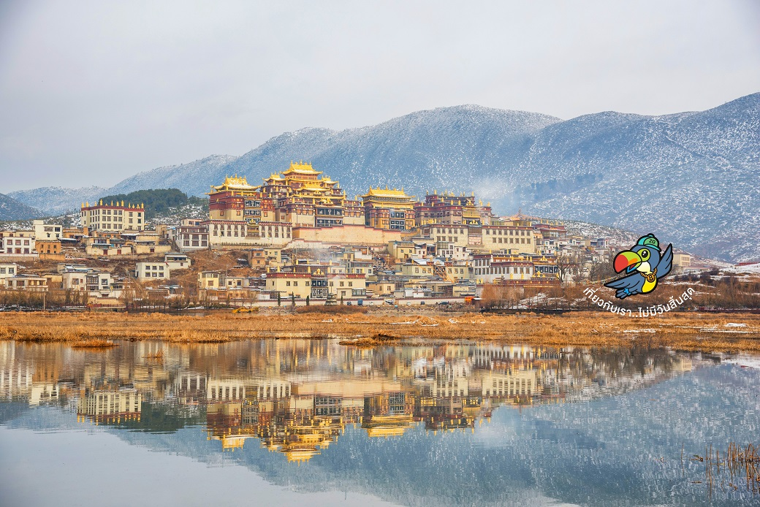

**Day3 วัดซงจ้านหลิน – ช่องเขาแคบเสือกระโจน – เมืองลี่เจียง – สระน้ำมังกรดำ – เมืองเก่าลี่เจียง**



เช้า บริการอาหารเช้า ณ ห้องอาหารของโรงแรม

นำท่านชม **วัดซงจ้านหลิน (SONGZANLIN)** วัดลามะที่มีอายุเก่าแก่กว่า 300 ปี และมีพระลามะจำพรรษาอยู่มากกว่า 700 รูป สร้างขึ้นโดยทะไลลามะองค์ที่ 5 ในปี พ.ศ. 2222 ใช้เวลาก่อสร้าง 18 ปี จึงแล้วเสร็จโดยจักรพรรดิแห่งราชวงศ์ชิง วัดจ้านหลินซื่อมีรูปแบบคล้ายพระราชวังโปตาลาที่นครลาซาแห่งทิเบต แต่ขนาดมีการย่อส่วนลงมา หากว่าโปตาลาเป็นศูนย์รวมจิตใจของชาวทิเบต วัดจ้านหลินซื่อนี้ถือว่าเป็นศูนย์กลางแห่งพุทธศาสนิกชนในบริเวณที่ราบสูงทิเบตนั่นเอง ท่านจะได้สัมผัสกับวัฒนธรรมของชาวทิเบตเพราะที่นี่คือเขตทิเบตน้อย

เที่ยง บริการอาหารกลางวัน ณ ภัตตาคาร

จากนั้นนำท่านชม **ช่องเขาแคบเสือกระโจน (HUTIAOXIA)** “ไทเกอร์ลิป ปิ้งจอร์จ’’ ซึ่งเป็นช่องแคบช่วงแม่น้ำแยงซีไหลลงมาจากจินซาเจียง (แม่น้ำทรายทอง) เป็นช่องแคบที่มีน้ำไหลเชี่ยวมาก ช่วงที่แคบที่สุดประมาณ 30 เมตร ตามตำนานเล่าว่า ในอดีตช่องแคบนี้มีความแคบมาก จนทำให้เสือสามารถกระโดดข้ามไปยังฝั่งตรงข้ามได้ จึงเป็นที่มาของชื่อช่องแคบเสือกระโจน ซึ่งที่ตรงนี้ท่านจะได้ชมวิวภูเขาหิมะมังกรหยกในด้านที่สูงที่สุดด้วย รวมค่าบันไดเลื่อนแล้ว

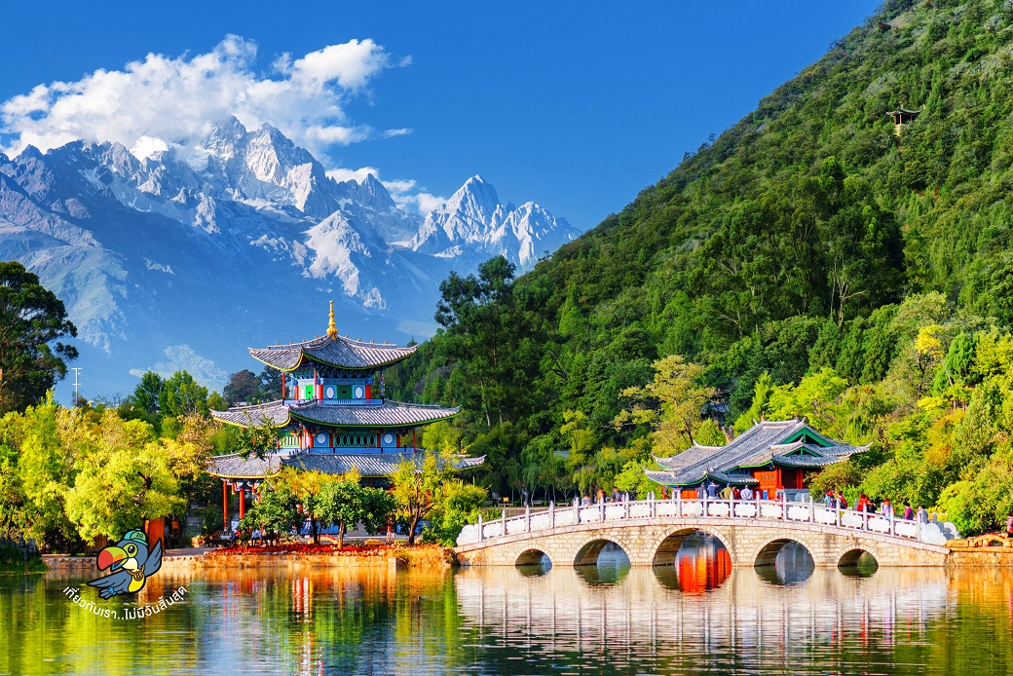

นำท่านเดินทางสู่ **เมืองลี่เจียง (LIJIANG)** ลี่เจียงเป็นเมืองเล็กๆ ตั้งอยู่ท่ามกลางขุนเขาทางตอนเหนือของต้าลี่ ซึ่งมีประวัติศาสตร์อันเก่าแก่ยาวนานกว่า 800 ปี บนความสูงประมาณ 2,400 เมตรจากระดับน้ำทะเล ทำให้มีอากาศหนาวเย็นตลอดปี ลี่เจียงเป็นที่ตั้งถิ่นฐานของชนเผ่านาซี ที่อพยพมาจากทิเบต ซึ่งมีความน่าสนใจตรงที่เผ่านาซีเป็นเผ่าที่หญิงเป็นใหญ่

นำท่านชม **สระน้ำมังกรดำ** หรือเฮยหลงถัน สร้างขึ้นเมื่อปี ค.ศ. 1737 ในสมัยราชวงศ์ชิง ซึ่งสระน้ำมังกรดำมีจุดเด่นคือ เป็นน้ำที่เกิดจากน้ำพุอันมีความใสจนมองเห็นพืชใต้น้ำสีเขียวที่สะท้อนกับผืนน้ำราวกับสีของมรกต นอกจากนี้ภายในบริเวณยังมีสถาปัตยกรรมต่างๆ ที่ผสมผสานวัฒนธรรมของชาวฮั่น ทิเบต และนาซี ไว้ด้วยกันอย่างลงตัว ทั้งสะพานหินโค้ง และศาลาอันมีจุดเด่นด้วยมีฉากหลังเป็นภูเขา หมายเหตุ: สระปิดประมาณ 18.30 กรณีที่คณะมาไม่ทันขอสงวนสิทธิ์งดรายการดังกล่าว หลังจากนั้นนำท่านกลับสู่เมืองลี่เจียง

นำท่านเดินทางชม **เมืองเก่าลี่เจียง (LIJIANG OLD TOWN)** หรือ เมืองโบราณต้าเอี้ยนเจิ้น เมืองเก่าแก่อายุกว่า 800 ปี ซึ่งภายในเมืองเก่านั้นงดงามไปด้วยสถาปัตยกรรมบ้านเรือนสไตล์จีนเก่าแก่ที่หาชมได้ยาก และได้รับการอนุรักษ์ไว้อย่างดี บางหลังเหมือนโรงเตี๊ยมโบราณที่เคยเห็นตามหนังจีนย้อนยุค บ้านเรือนส่วนใหญ่ถูกปรับเปลี่ยนให้กลายมาเป็นร้านค้าขายของมากมายอิสระช้อปปิ้งสินค้าพื้นเมือง และอาหารพื้นเมืองต่างๆ ให้ทุกท่านได้สัมผัสการช้อปปิ้งที่แตกต่าง เปรียบเสมือนพาทุกท่านย้อนเวลากลับไปจีนเมื่อสมัยก่อน

เย็น บริการอาหารค่ำ ณ ภัตตาคาร พิเศษ ... เมนูสุกี้แซลมอน

ที่พัก TIAN YU ART HOTEL ระดับ 4 ดาวหรือเทียบเท่า

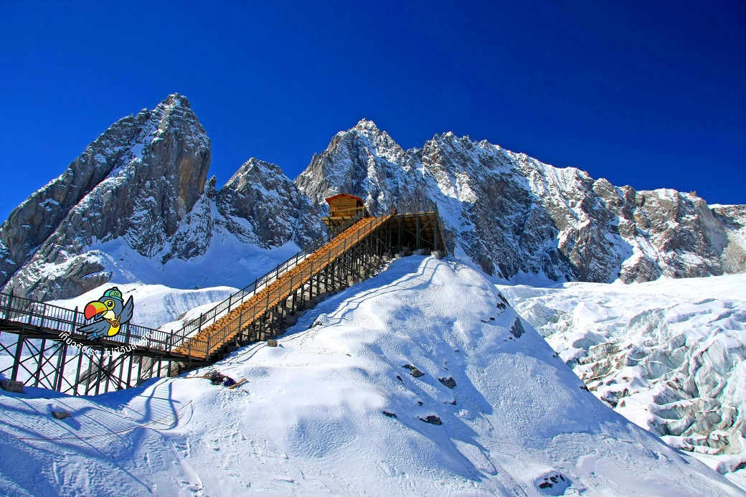

**Day4 ภูเขาหิมะมังกรหยก – โชว์จางอี้โหม่ว – อุทยานน้ำหยก – ทะเลสาบไป๋สุยเหอ**

**– นั่งรถไฟความเร็วสูงลี่เจียง-คุนหมิง**

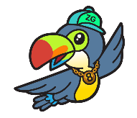

เช้า บริการอาหารเช้า ณ ห้องอาหารของโรงแรม

นำท่านโดยสารกระเช้าไฟฟ้าสู่ **ภูเขาหิมะมังกรหยก (JADE DRAGON SNOW MOUNTAIN)** (ราคาทัวร์นี้รวมค่ากระเช้าไป-กลับแล้ว) ขึ้นสู่จุดชมวิวบนยอดเขาที่ความสูงกว่า 3,356 เมตร และสูงกว่าระดับน้ำทะเลถึง 4,506 เมตร เพื่อชมวิวทิวทัศน์และธรรมชาติบนจุดที่สวยงามที่สุด ตลอดสองข้างทางที่ขึ้นยอดเขา ท่านจะได้ชื่นชมและดื่มด่ำกับความหนาวเย็นของธรรมชาติ ภูเขาหิมะมังกรหยกแห่งนี้ตั้งอยู่ทางตะวันตกเฉียงเหนือของเมืองเก่าลี่เจียง มีเทือกเขาทั้งหมด 13 ลูกโดยยอดเขาที่สูงที่สุดนั้นสูงถึง 5,596 เมตร เหนือระดับน้ำทะเล จึงมีหิมะปกคลุมตลอดปี ทิวเขาแห่งนี้ประกอบไปด้วยสภาพแวดล้อมต่างๆ ทั้งหุบห้วย ธารน้ำ แนวผา และทุ่งหญ้านาซี ทิวเขาแห่งนี้เมื่อมองจากระยะไกล จะเห็นเป็นลักษณะคล้ายมังกรกำลังเลื้อย สีขาวของหิมะที่ปกคลุมอยู่นั้นดูราวกับหยกขาว ที่ตัดกับสีน้ำเงินของท้องฟ้า คล้ายมังกรขาวบนฟากฟ้า หมายเหตุ: ในกรณีที่มีการประกาศปิดให้บริการกระเช้าไฟฟ้า อันเนื่องมาจาก อาทิเช่น สภาพแวดล้อม สภาพอากาศ การปิดบำรุงซ่อมแซม การจำกัดคนขึ้น ทางบริษัทขอสงวนสิทธิ์ในการปรับเปลี่ยนโปรแกรมไปยัง ทุ่งหญ้าหยุนซันผิง (Yun Shan Ping) หรือ ทุ่งหญ้าหวินซันผง และ/หรือ รายการอื่นทดแทน

จากนั้นทำท่านชม **โชว์จางอี้โหม่ว (IMRRESSION LIJIANG)** ซึ่งกำกับการแสดงโดยจาง อี้ โหมว ผู้กำกับชาวจีนที่มีชื่อเสียงก้องโลก ซึ่งจาง อี้ โหมว ได้เนรมิตเวทีการแสดงกลางแจ้งขึ้นมาบนความสูงกว่า 3,000 เมตร เหนือระดับน้ำทะเล โดยมีภูเขาหิมะมังกรหยกเป็นฉากหลังอันอลังการ ซึ่งการแสดงนี้ได้ใช้นักแสดงซึ่งเป็นชาวบ้านกว่า 600 ชีวิต มาโชว์ร้อง เต้น เล่น พร้อมแสง สี เสียง และการแต่งกายแบบสวยงามอลังการ ซึ่งเนื้อหาของการแสดงเป็นการเล่าเรื่องราว ให้ได้รับรู้ถึงวิถีชีวิต ความเป็นอยู่ ของชนเผ่าต่างๆ ในเมืองลี่เจียง ถือว่าเป็นการแสดงโชว์กลางแจ้งที่ยิ่งใหญ่ตระการตาเป็นอย่างยิ่ง หมายเหตุ: ในกรณีที่สภาพอากาศทำให้โชว์ไม่สามารถแสดงได้ หรือมีการงดการแสดง ขอสงวนสิทธิ์ไม่คืนค่าใช้จ่ายเนื่องจากบริษัทฯได้ชำระค่าตั๋วเข้าชมกับบริษัทฯตัวแทนเรียบร้อยแล้ว

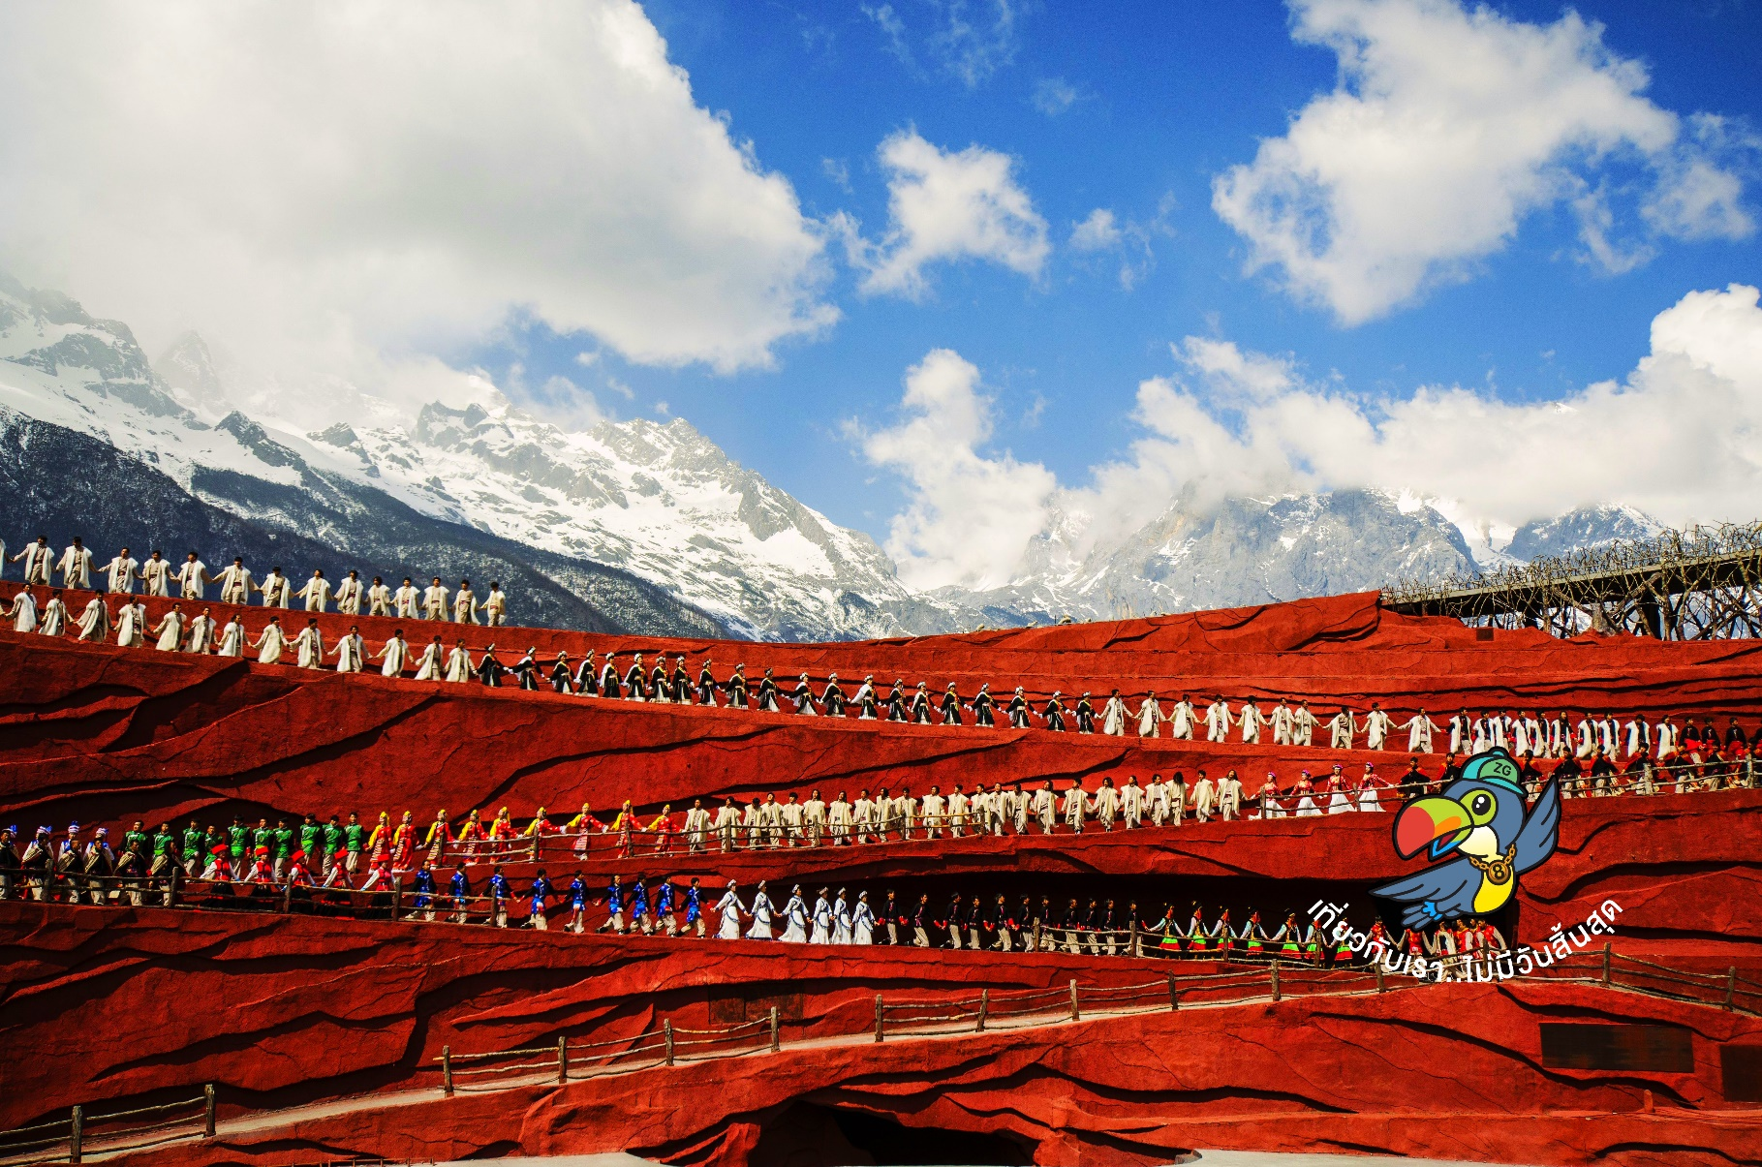

นำท่านชม **อุทยานน้ำหยก** ตั้งอยู่ไม่ไกลจากภูเขาหิมะมังกรหยกโดยมีการออกแบบหมู่บ้านให้กลมกลืนไปกับแหล่งน้ำที่ละลายลงจากภูเขาหิมะมังกรหยกและไหลผ่านระยะทางราว 2,400 เมตร ภายในอุทยานมีวัดลามะเก่าแก่รูปปั้นเทวรูปศักดิ์สิทธิ์และบ่อน้ำพุ เมื่อน้ำในสระเอ่อล้นลงเบื้องล่างทำให้เกิดระดับน้ำตกขนาดย่อมสามชั้น ชั้นแรกเรียกว่า ”มังกรปรากฎตัว”(Appearing Dragon) ชั้นที่สองเรียกว่า ”มังกรเล่นน้ำ”(Playing Dragon) และชั้นสุดท้ายเรียกว่า ”มังกรโบยบิน”(Farewell Dragon) ที่สวยงามสมเป็นแหล่งท่องเที่ยวระดับ AAAA ของเมืองลี่เจียง

นำท่านชมความงดงามผืนน้ำสีเทอควอยซ์ของ ณ **ทะเลสาบไป๋สุยเหอ (BAISHUIHE RIVER)** ทะเลสาบที่อยู่อีกด้านหนึ่งของภูเขาหิมะมังกรหยก น้ำในทะเลสาบแห่งนี้ไหลลงมาจากการละลายของหิมะบนภูเขาหิมะมังกรหยก สามารถเดิมชมความสวยของทะเลสาบได้ตลอดระยะทาง 3 กิโลเมตร หรือจะเลือกนั่งรถรับส่งได้ตามสะดวกไปยังจุดท่องเที่ยวยอดนิยม รวมค่ารถแบตเตอรี่แล้ว

เที่ยง บริการอาหารกลางวัน ณ ภัตตาคาร

นำท่าน **นั่งรถไฟความเร็วสูงลี่เจียง-คุนหมิง** หมายเหตุ: รอบเวลาเดินรถไฟ แต่ละขบวนใช้เวลาไม่เท่ากัน และกรณีที่ตั๋วรถไฟเต็ม ขอสงวนสิทธิ์เปลี่ยนแปลงรอบรถไฟ เส้นทาง และ/หรือคืนเงินค่าตั๋วรถไฟ เนื่องจากทางบริษัทฯไม่สามารถซื้อตั๋วรถไฟล่วงหน้าได้

เย็น บริการอาหารค่ำ ณ ภัตตาคาร

ที่พัก JIN JIANG HOTEL ระดับ 4 ดาวหรือเทียบเท่า

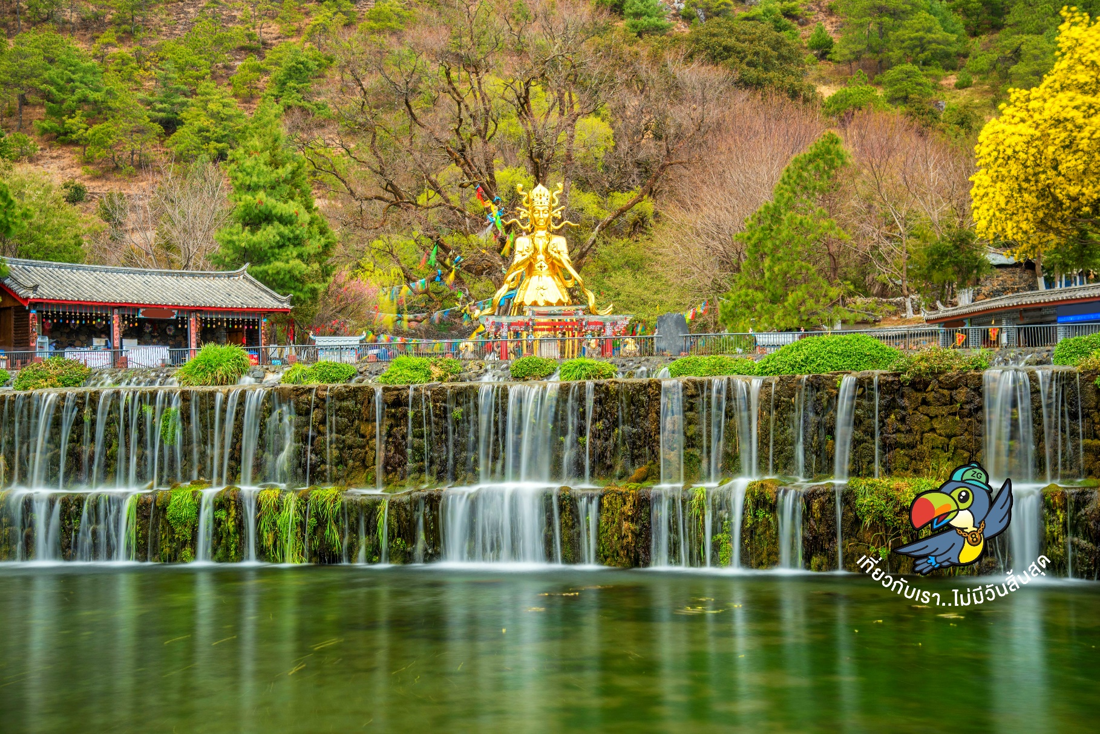

**Day5 เมืองคุนหมิง – วัดหยวนทง – สนามบินคุนหมิงฉางสุ่ย – สนามบินสุวรรณภูมิ**



เช้า บริการอาหารเช้า ณ ห้องอาหารของโรงแรม

|  |  |
| --- | --- |
| นำท่านเดินทางกลับสู่ **เมืองคุนหมิง** นำท่านเข้าชม **วัดหยวนทง (YUANTONG TEMPLE)** ซึ่งเป็นวัดที่ใหญ่และเก่าแก่ของมณฑลยูนนานตั้งอยู่ที่ถนนหยวนทงเจียงเป็นอารามทางพระพุทธศาสนาที่ใหญ่ที่สุดในคุนหมิงอายุ เก่าแก่กว่าพันปีภายในวัดตกแต่งร่มรื่นสวยงามกลางลานมีสระน้ำขนาดใหญ่ มีสะพานข้ามไปสู่ศาลาแปดเหลี่ยมกลางสระด้านหลังวัดเป็นอาคารสร้างใหม่ประดิษฐานพระพุทธรูปพระพุทธชินราช(จำลอง)ซึ่งพลเอกเกรียงศักดิ์ ชมะนันทน์นายกรัฐมนตรีคนที่ 15 ของไทยให้อัญเชิญไปประดิษฐานไว้ |  |

เที่ยง บริการอาหารกลางวัน ณ ภัตตาคาร พิเศษ ... เมนูสุกี้เห็ด

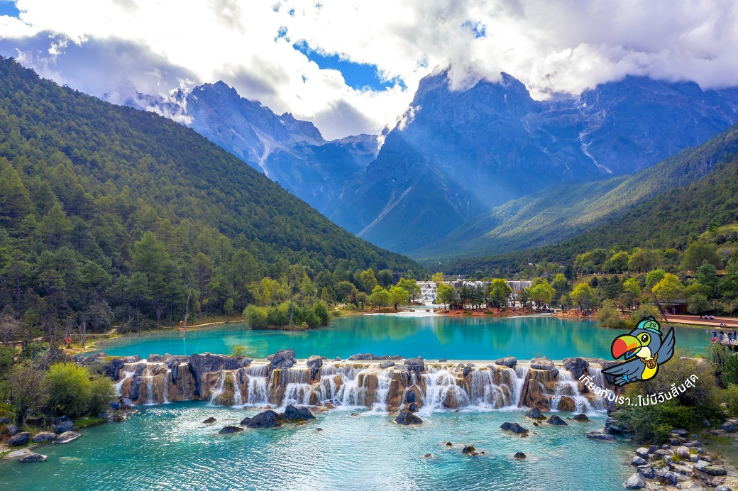

ได้เวลาอันสมควรนำท่านเดินทางสู่ **สนามบินคุนหมิงฉางสุ่ย** เพื่อเดินทางกลับประเทศไทย

15.20 นำท่านเดินทางสู่ **สนามบินสุวรรณภูมิ ประเทศไทย** โดยสายการบิน **THAI AIRWAYS** เที่ยวบินที่ **TG613 (บริการอาหารและเครื่องดื่มบนเครื่อง)**

16.35 เดินทางถึง **สนามบินสุวรรณภูมิ ประเทศไทย** โดยสวัสดิภาพ ... พร้อมความประทับใจ

